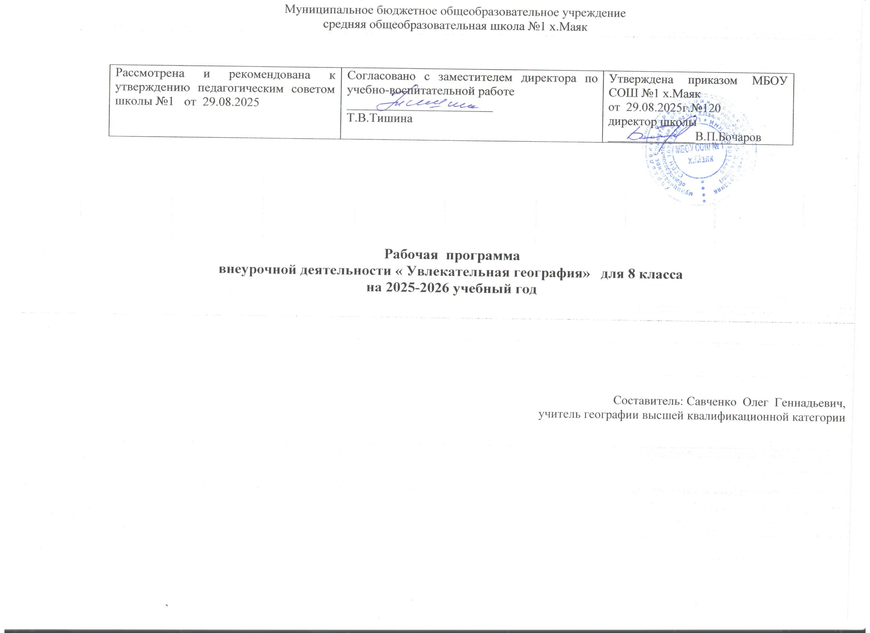
- Пояснительная записка
  - Рабочая программа курса внеурочной деятельности «Увлекательная география» разработана на основе плана внеурочной деятельности в соответствии с требованиями федерального государственного образовательного стандарта основного общего образования.
Рабочая программа «Увлекательная география» предназначена для учащихся 8 класса образовательного учреждения.
Направление программы: социальное
  - На реализацию данного курса отводится 1 час в неделю. Программа рассчитана на 34
часа:
- 8 класс – 34 часа (34 учебные недели).
  - Цель программы - создание условий для формирования географических знаний, умений, опыта творческой деятельности и ценностного отношения к миру через формирование картографической грамотности обучающихся, географического образа мира, своей Родины во всем многообразии и целостности на основе комплексного подхода и показа взаимодействия и взаимовлияния трех основных компонентов — природы, населения и хозяйства.
Задачи программы:
- формировать интерес учащихся к предмету «география»;
- создавать образные представления о крупных регионах мира и странах с выделением особенностей природы, природных богатств и населения;
- организовать учебную деятельность учащихся, направленную на развитие навыков работы с различными источниками информации (статистическими, картографическими, электронными ресурсами и т. д.);
- развивать географическую грамотность посредством работы с картами разнообразного содержания, изучения способов изображения географических объектов и явлений, применяемых на этих картах;
- развивать умение анализировать, сравнивать, использовать в повседневной жизни информацию из различных источников – карт, статистических данных, интернет ресурсов;
- формировать умение ориентироваться в пространстве на основе специфических географических средств (план, карта и т.д.), а также использовать географические знания для организации своей жизнедеятельности;
- развивать представления о размещении природных и антропогенных объектов;
- развивать понимание воздействия человека на состояние природы и следствий взаимодействия природы и человека;
- формировать представление об изменениях административной карты РФ, населении России, развитии экономики;
- формировать социально значимые качества личности: гражданственность, патриотизм
  - Балльная система оценивания знаний и умений учащихся отсутствует.
Система оценивания результатов внеурочной деятельности учащихся осуществляется согласно Положению о рейтинговой системе оценки результатов внеурочной деятельности.
  - Планируемые результаты

Личностные результаты:
- идентификация себя в качестве гражданина России;
- формирование целостного мировоззрения, соответствующего современному уровню развития науки и общественной практики;
- формирование коммуникативной компетентности в общении и сотрудничестве со сверстниками и взрослыми в процессе образовательной, общественно-полезной, учебной, исследовательской, творческой деятельности;
- готовность и способность учащихся к саморазвитию и самообразованию на основе мотивации к обучению и познанию.

Метапредметные результаты:
- умение самостоятельно планировать пути достижения цели, в том числе альтернативные, осознанно выбирать наиболее эффективные способы решения учебных и познавательных задач;
- умение оценивать правильность выполнения учебной задачи, собственные возможности ее решения;
- умения определять понятия, создавать обобщения, устанавливать аналогии, классифицировать, устанавливать причинно-следственные связи, строить логичные рассуждения, умозаключения (индуктивное, дедуктивное и по аналогии) и делать выводы;
- определять степень успешности своей работы.
- осуществлять поиск нужной информации;
- давать определение понятиям;
- выстраивать последовательность описываемых событий.
- формулировать собственное мнение и позицию;
- задавать вопросы;
- осуществлять взаимный контроль и оказывать в сотрудничестве необходимую взаимопомощь;
- адекватно использовать речь для планирования и регуляции своей деятельности;
- работать в группе — устанавливать рабочие отношения.

- Тематическое планирование
Разделы, темы |  | Количество часов
 |  | Авторская программа | Рабочая программа
 |  |  | 34
1. | Тема 1. Изучение географической информации, с  учетом планетарных особенностей Земли |  | 3
2. | Тема 2. Картография |  | 4
3. | Тема 3. Часовые пояса |  | 2
4. | Тема 4. Географические координаты |  | 2
5. | Тема 5. Литосфера |  | 4
6. | Тема 6. Гидросфера |  | 4
7. | Тема 7. Атмосфера |  | 4
8. | Тема 9. Население России |  | 3
9. | Тема 10. Хозяйство России |  | 4
10. | Тема 11. Регионы России |  | 4

- Содержание программы курса 8 класс (1 год обучения)
34 часа
Тема 1. Изучение географической информации, с учетом планетарных особенностей Земли (3 часа)
Земля — планета Солнечной системы. Форма, размеры и движения Земли, их географические следствия. Неравномерное распределение солнечного света и тепла на поверхности Земли. Пояса освещённости. Часовые пояса. Влияние Космоса на Землю и жизнь людей.

Тема 2. Картография (4 часа)
Отличия карты от плана. Ориентирование и измерение расстояний по карте. Чтение карты, определение местоположения географических объектов, абсолютных высот. Разнообразие карт. Способы изображения рельефа земной поверхности. Условные знаки.

Чтение плана местности. Решение практических задач по плану. Построение профиля местности.

Тема 3. Часовые пояса (2 часа)
Россия на карте часовых поясов. Местное, поясное, декретное, летнее время: роль в хозяйстве и жизни людей. Определение поясного времени для разных городов России.

Тема 4. Географические координаты (2 часа)
Параллели. Меридианы. Определение направлений на глобусе. Градусная сетка.
Географические координаты, их определение. Способы изображения земной поверхности.

Тема 5. Литосфера (4 часа)
Определение абсолютных высот и глубин территории. Определение особенностей горных пород, слагающих различные территории России.
Зависимость крупнейших форм рельефа от строения земной коры. Неоднородность земной поверхности как следствие взаимодействия внутренних сил Земли и внешних процессов. Основные формы рельефа суши и дна Мирового океана. Различия гор и равнин по высоте. Описание рельефа территории по карте

Тема 6. Гидросфера (4 часа)
Определение глубин и солености вод Мирового океана.
Распределение рек по бассейнам океанов. Главные речные системы России. Определение падания и годового стока рек. Выявление зависимости между режимом, характером течения рек, рельефом и климатом. Характеристика крупнейших рек страны.

Тема 7. Атмосфера (4 часа)
Определение температур, количества осадков, направления ветров по картам атласа. Решение задач на определения температуры и атмосферного давления в зависимости от показателя абсолютной высоты места. Определение амплитуды температур в течение различных периодов времени. Расчет среднего показателя температуры за сутки, месяц, год. Определение по климатическим диаграммам территории мира и их тип климата. Определение в зависимости от географического положения места и высоты солнца над горизонтом расположение предложенных населенных пунктов. Анализ данных по синоптической карте.

Тема 8. Население России (3 часа)
Демографическая ситуация в России. Определение численности населения по статистическим данным, диаграммам, умение анализировать полученные показатели. Определение показателей естественного и механического прироста населения с последующим анализом данных. Умение рассчитать долю населения, проживающего в сельской местности или городах.

Тема 9. Хозяйство России (4 часа)
Структура хозяйства России. Особенности состава и размещения по территории России.
Определение отраслей специализации отдельных территорий России по имеющимся статистическим данным.

Тема 10. Регионы России (4 часа)
Принципы и виды природно-хозяйственного районирования страны. Характеристика регионов.
Определение по краткому описанию субъектов РФ, городов РФ.

КАЛЕНДАРНО - ТЕМАТИЧЕСКОЕ ПЛАНИРОВАНИЕ КУРСА ВНЕУРОЧНОЙ ДЕЯТЕЛЬНОСТИ «УВЛЕКАТЕЛЬНАЯ ГЕОГРАФИЯ» 8 КЛАСС

№ п/п |  | Тема урока |  |  | Планируемы е  сроки | Дата проведени  я
Тема 1. Изучение географической информации, с учетом планетарных особенностей Земли 3 часа
1. | 1. | Форма, размеры и движения Земли |  |  |  | 03.09
2. | 2. | Пояса освещённости. Географические следствия  движений Земли. |  |  |  | 10.09
3. | 3. | Определение поясного времени |  |  |  | 17.09
Тема 2. Картография |  |  |  | 4 часа
4. | 1. | Понятие «масштаб». Построение карт и планов  местности с использованием масштаба. |  |  |  | 24.09
5. | 2. | Определение расстояний и направлений на планах  и картах. |  |  |  | 01.10
6. | 3. | Способы изображения  поверхности. | рельефа | земной |  | 08.10
7. | 4. | Разные территории Земли: анализ карты |  |  |  | 15.10
Тема 3. Часовые пояса |  |  |  | 2 часа
8. | 1. | Россия на карте часовых поясов. |  |  |  | 22.10
9. | 2. | Решение задач на определение поясного времени. |  |  |  | 05.11
Тема 4. Географические координаты |  |  |  | 2 часа
10. | 1. | Градусная сетка на глобусе и карте. |  |  |  | 12.11
11. | 2. | Определение географических координат. |  |  |  | 19.11
Тема.5 Литосфера |  |  |  | 4 часа
12. | 1. | Особенности рельефа суши и дна океана. |  |  |  | 26.11
13. | 2. | Природные ресурсы, их использование и охрана |  |  |  | 03.12
14. | 3. | Определения высот, глубин, главных форм  рельефа. |  |  |  | 10.12
15. | 4. | Решение практических задач по теме «Литосфера» |  |  |  | 17.12
Тема 6. Гидросфера |  |  |  | 4 часа
16. | 1. | Определение температуры и солености вод  Мирового океана. |  |  |  | 24.12
17. | 2. | Главные речные системы России. |  |  |  | 14.01
18. | 3. | Определение падения и стока рек. |  |  |  | 21.01
19. | 4. | Характеристика рек по плану. |  |  |  | 28.01
Тема 7. Атмосфера |  |  |  | 4 часа
20. | 1. | Закономерности распределения температур по  поверхности Земли. |  |  |  | 04.02
21. | 2. | Атмосферное давление. Решение задач на  определение атмосферного давления. |  |  |  | 11.02
22. | 3. | Синоптическая карта. Анализ данных карты. |  |  |  | 18.02
23. | 4. | Анализ климатических диаграмм для разных типов |  |  |  | 25.02

 |  | климата.
Тема 8. Население России |  |  | 3 часа
24. | 1. | Демографическая ситуация в России. |  |  | 04.03
25. | 2. | Особенности населения России |  |  | 11.03
26. | 3. | Городское и сельское население России. |  |  | 18.03
Тема 9. Хозяйство России |  |  | 4 часа
27. | 1. | Структура хозяйства России. |  |  | 25.03
28. | 2. | Особенности состава и размещения отраслей по  территории России. |  |  | 08.04
29. | 3. | Определение отраслей специализации по статистическим данным. Определять долю отрасли  в общем объеме производства. |  |  | 15.04
30. | 4. | Основные географические объекты России |  |  | 22.04
Тема 10. Регионы России |  |  | 4 часа
31. | 1. | Особенности географического положения, АТУ и  населения РФ |  |  | 29.04
32. | 2. | Экономические районы Западной зоны. |  |  | 06.05
33. | 3. | Экономические районы Восточной зоны. |  |  | 13.05
34. | 4. | Выявление признаков географических объектов и  явлений |  |  | 20.05

